深圳实验学校高中部第二周周三培优之算法(20100303)

一、选择题
1．任何一个算法都必须有的基本结构是（ A ）．
A. 顺序结构 B. 条件结构 C. 循环结构 D. 三个都有

2．下列有关“算法”的说法不正确的是（ D ）
A.算法是解决问题的方法和步骤 B.算法的每一个步骤和次序应当是确定的
C.算法在执行有限个步骤后必须结束 D.算法是能够在计算机上运行的程序语言

3.不能描述算法的是（ C ）
A.流程图 B.伪代码 C. 数据库 D.自然语言

4．有如下框图：

① ② ③ ④
其中分别表示起止框、输入（输出）框、处理框、判断框的是（ C ）
A.①②③④ B.③①②④ C.③②①④ D.④②①③
5．阅读下列流程图，则运行后的输出结果为（ D ）
开始
a=1
b=a+3
b=b+1
输出b
结束

A.2 B.3 C.4 D.5

6．在输入语句中，若同时输入多个变量，则变量之间的分隔符号是( A )
A．逗号 B．空格 C．分号 D．顿号

7．已知变量和的值，下列哪个算法能够交换这两个变量的值（ D ）
S1 p=x S1 y=p S1 x=y S1 p=x
A
p
N
Y
A. S2 y=p B. S2 p=x C. S2 y=p D. S2 x=y
S3 x=y S3 x=y S3 p=x S3 y=p

8．算法含有两大要素，一是操作，二是控制结构．右面是一个算法的
流程图，其中虚线框内的控制结构（ D ）
A.仅含有顺序结构和选择结构 B.仅含有选择结构和循环结构
C.仅含有循环结构和顺序结构 D.含有顺序、选择和循环这三种结构
9．用条件语句“If-then-Else-End if”来描述符号函数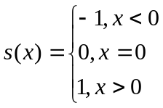的算法，
正确的是（ A ）
Input x Input x Input x Input x
If x>0 then y=1 If x>0 then y=1 If x>0 then y=1 If x>0 then y=1
Else If x=0 then y=0 Else If x=0 then y=0 Else If x=0 then y=0 End if
Else y=－1 End if y=－1 If x=0 then y=0
End if y=－1 End if End if
End if End if End if If x<0 then y=－1
Print y Print y Print y End if
End End End Print y: End
A. B. C. D.

10．条件语句的一般形式如右所示，其中B表示的是（ C ）
if A
then B
else C
A．条件 B．条件语句
C．满足条件时执行的内容 D．不满足条件时执行的内容

11.下列几个语句中叙述正确的是（ C ）
①INPUT “提示内容”；变量 ②PRINT “提示内容”；表达式
③赋值语句为“表达式 = 变量”；将表达式的值赋予变量
④INPUT “Maths，Chinese，English”；a，b，c
A.①②③④ B. ①②③ C. ①②④ D. ②③④

12.用二分法求方程的近似根，精确度为, 则循环结构的终止条件为（ D ）
A.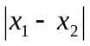> B.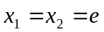 C.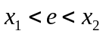 D.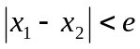

13. 算法:
S1 输入n；
S2 判断n是否是2，若n=2，则n满足条件，若n>2，则执行S3；
S3 依次从2到n−1检验能不能整除n，若都不能整除n,则输出“n是”
满足上述条件的是 ( B )
A. 约数 B.质数 C.偶数 D. 奇数

14.下图给出的是计算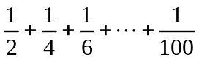的值的一个程序框图，其中判断框内应填入的条件是（ B ）
A.i>100 B.i<＝100 C.i>50 D.i<＝50
开始
S＝0
i＝3
i＝i＋1
S＝S＋i
i＞5
输出S
结束
是
否

15.在如图所示的算法流程图中，输出S的值为( B )
A.11 B.12 C.13 D.15

输出S
Y
第14题
开始
S=0
I=2
S=S+1/I
I=I+2
N
结束

第15题
16.阅读下列程序：
Input x
if x＜0 then y＝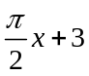
else if x＞0 then y＝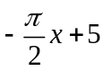
else y＝0
end if
print y
end
如果输入x＝−2，则输出结果y为( B )
A.3+π B.3−π C. π−5 D.−π−5
答题卡：
题号 | 1 | 2 | 3 | 4 | 5 | 6 | 7 | 8 | 9 | 10 | 11 | 12 | 13 | 14 | 15 | 16
答案

二、填空题
17．(1)“流程图”是由一些图框和带箭头的流线组成，通常平行四边形表示 输入输出 框，菱形表示 判断 框，矩形表示 处理 框，圆角矩形表示 起止 框．
(2)在计算机程序中，符号“^”、“\”、“SQR( )”、“ABS( )”、“int( )”的含义分别为 幂 ， 取商 ， 算术平方根 ， 取绝对值 ， 取整 .
18.图(1)右边程序运行的结果为 20 ；图(2)中输出max的含义是__a、b、c中的最大值.
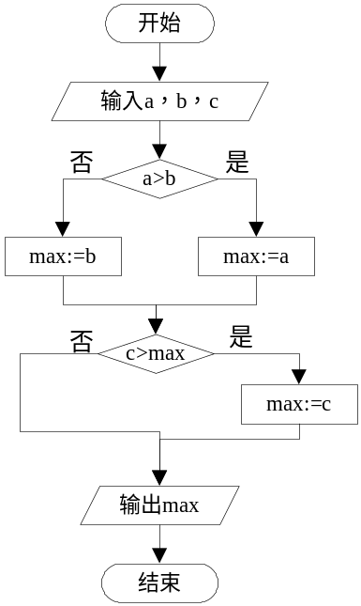
开始
a=5,s=1
a
4?
s=s·a
a=a－1
输出s
结束
是
否
第18题图(1)
第18题图(2)
第18题图(1)

19．INPUT
程序如下：
INPUT x
IF x>0 and x<=100 THEN
y=1
ELSE
IF x<=5000 THEN
y=0.01*x
ELSE
y=50
END IF
END IF
PRINT y
END
IF 9< AND <100 THEN
=\10
b= MOD 10
=10*b+
PRINT
END IF
END
上述程序输出x的含义是______交换十位数与个位数的位置_____.
(注：“\10”是除以10的商，“MOD”是 除10的余数)
第20题
20.阅读下列程序，写出y关于x的表达式为 